
令和８年度
白川小だより

第４号 令和８年６月２５日（木）
経験・体験を通して学ぶ
校長 木村 充
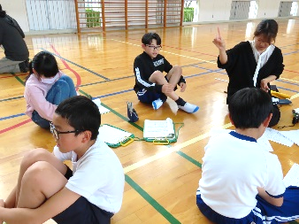
６月４日（木）、５日（金）の２日間、５年生が「クオーレふれあいの里」で宿泊研修を行ってきました。子どもたちは、５月１２日（火）に白川小学校に集合し、顔合わせと合同の係会を行いました。「自分たちの力でこの研修を成功させたい」「他の学校の仲間と仲を深めたい」そんな思いをもって臨み、研修への活動をスタートさせ、４校の仲間とともに取り組んできました。
「４校みんなで楽しい思い出をつくろう ～協力・安全・自分たちで～」
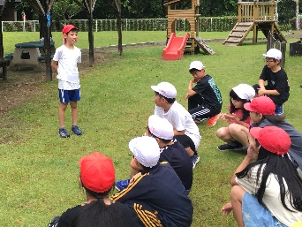
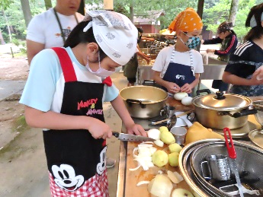
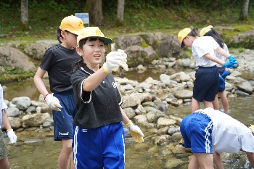
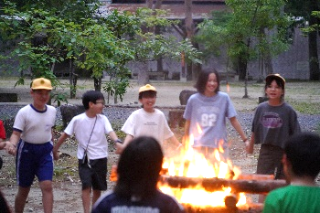
５年生の子たちが考えたスローガンです。このスローガンの達成のために、自分たちで学級の取り組みを考えました。時間を守ること。自分たちで動くこと。時と場を考え落ち着いて行動すること。自分たちが大切にしたいことに取り組むことで、課題を乗り越える力をつけていきました。高学年として、素晴らしい姿と成長であると思います。
ですから、研修当日も充実した活動を行うことができました。いつもの学級の仲間以外の仲間と過ごすこと、マスをつかみ、さばくこと、野外炊事をすること、キャンプファイヤーをすること、家族と離れて宿泊すること、初めての経験もたくさんあったことと思います。緊張することや不安なこともあったでしょう。しかし、活動する中で子どもたちには、たくさんの笑顔があふれていました。
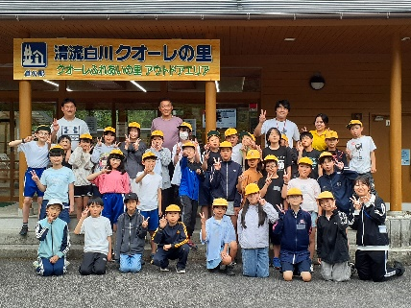
そして、調理が終われば片づけをはじめ、排水溝の掃除まで黙々と行うなど、日常大切にしてきた当たり前のことを誰に言われるでもなく、自然と行う姿がありました。
それは、その時を一生懸命に取り組むこととともに、願いをもち、達成のためにできることを自分たちで考え、自分たちの力で取り組んできたからこそ、できたことです。
こうした体験での学びは５年生に限ったことではありません。４年生では、浄水場の見学や笹平高原での環境学習、間伐見学などで実際に自分の目で見て、聴いて、体験することで、知識だけではない多くのことを学んできました。６年生も中ノ森遺跡で自分の手で発掘をして、古代の先人たちの生活に思いをはせました。
体験は、知識や技能、感動や喜び、充実感を与えてくれます。願いをもち、自分で考えて取り組んだ経験は、工夫する力や判断する力、表現する力を育ててくれます。こうした研修や校外学習はもちろん、日常の学習や生活の中でも、子どもたちに経験や体験を味わわせることを大切にし、これからも教育活動に取り組んでまいります。

